新たなゼニス ブランドフレンドとしてDJ &マルチメディアの創造力溢れる「KLAUS」がWATCHES & WONDERSパイロットパーティーに参加

2023年3月29日（ジュネーブ）ローヌ河岸の歴史的なBrasserie des Halles de l'ile（ブラッセリー デ アール ド リル）で開催されたゼニスのWatches & Wondersパーティーで、マニュファクチュールは新しいパイロット コレクションの発表を祝い、新しいブランドフレンドを迎え入れ、その夜に彩りが添えられました。Klausとして知られるイタリアのDJ兼コンテンツクリエーターのTudor Laurini。

アーティスト、クリエーター、ストーリーテラー、そして熱心なゼニスのコレクターであるKlausは、デジタル時代で成功を収めた、夢を追い続ける新しい世代の1人です。Klausは10代前半で、音楽への情熱からエレクトロニックミュージックの作曲とレコーディングを始めました。音楽を超えて世界中の志を同じくする人々と出会ったKlausは、彼の冒険心、感情、経験を伝えなければならないと思うようになりました。そして、2013年、クリエイティブなプロセスを共有するためにビデオを作り始め、その結果、ビデオ編集、グラフィクスや3Dモデリングなどすべてを学んでいきました。いつの間にかKlausはYouTubeやその他のプラットフォームで熱狂的なファンを獲得し、その時代のイタリアで最も幅広い影響力を持つパーソナリティーとなりました。

若くして音楽プロデューサーやDJになろうとし、最初は挫折したものの、Klausは自分の夢を諦めませんでした。通常の教育も諦めることなく、Klausは音楽プロデューサーとして成功するために必要なことを独学で学び、誰もが自分の進歩を見られるように記録をしました。成長を続けるYouTubeチャンネルを作り、音楽だけでなくクリエイティブな活動を通じて人々に影響を及ぼし、Klausは自分の誠実さや価値を犠牲にすることなく、様々なことを取り入れる方法を見出し、自身の夢も叶えました。

自身の星をつかむ意味について、Klausはこう伝えています。「星は常に人間にとって道しるべとなっています。私にとって、星は目印のような存在です。私の個人的なプロジェクトである「Wanderlust Vision」のロゴは星であり、私たちのモットーは「放浪の旅への強い願望」があり、人間としての私の使命は、心身ともに旅を続け、外の世界から知識を吸収し、刺激を受けることです。星に近づくという考えは、日々の挑戦を受け入れたり、心を刺激したりしながら、星は未来へ向けて常に私を旅に連れ出してくれます。」

音楽スタジオやターンテーブルの後ろにいないとき、Klausは伝統と革新の間の絶え間ない対話の中で、様々な境界線を超えて彼の情熱を結集させた「Wanderlust Vision」プロジェクトに力を注いでいます。「Wanderlust Vision」の目的は、音楽、料理、アート、スポーツ、衣服など複数の分野を融合させ、旅は成長し学べる経験だという概念の文化を伝えて、促進させることです。このプロジェクトでのコラボレーションや独特な没入体験により、Klausは様々な仕事の架け橋を築き、さらに多くのオーディエンスに影響力を及ぼし、人々を安全な領域から連れ出し、新たな領域へと導き続けました。

時計製造は、Klausの幼少期に植え付けられた魅力の源でもあります。「子供の頃、父は時計製造の情熱や、伝統に満ちた世界の背後にある小さな事すべてへの情熱について教えてくれました。もともと好奇心旺盛なので、物事の仕組みに興味を掻き立てられます。特に小さな機構がどう時を刻み、どう日や月の満ち欠けを決め、どのように常に完璧さを追求できるのかなどです。文化、研究、学習は、常に私に創造力を与え、計画や凡庸さを超えるエネルギーと機会を与えてくれる生涯にわたる原動力です。ブランドフレンドとしてゼニスファミリーに加わることができ大変光栄に思います。ゼニスはクラフツマンシップを守りながら、無限の革新、そして現代的なマルチメディアのアプローチに至るまで、ブランドが育んできた価値観と本物の感情的つながりを感じることができるからです。」

Klausの「Wanderlust Vision」プロジェクトは、旅と出会いがその行先とが同じぐらい魅力的であり、旅の体験を中心に展開されています。新しいゼニスのパイロット コレクションでも全く同じアプローチ方法がとられています。Klausが頼りになる時計として選んだのは、もちろん、ゼニス パイロット ビッグデイト フライバック クロノグラフです。ゼニスはKlausと共にユニークな体験を創り出し、共有できることを楽しみにしています。

ゼニス：最も高い、あなたの星をつかむために

ゼニスの存在意義。それは人々を勇気づけ、あらゆる困難に立ち向かって、自らの夢を叶える原動力となることです。1865年の創立以来、ゼニスはスイス初となる垂直統合型のウォッチマニュファクチュールとなり、その作品は歴史的な英仏海峡の横断を成功させたルイ・ブレリオから始まり、成層圏からのフリーフォールという記録的偉業を成し遂げたフェリックス・バウムガートナーに至るまで、大志を抱いて、不可能を可能とするために困難に挑み続けた偉人たちからの支持を得ています。ゼニスはまた、先見性と先駆性を備えた女性たちにもスポットライトを当て、こうした女性たちの功績を称えるとともに、女性たちが自分の経験を共有し、他の人たちにも夢を叶えてもらうよう刺激を与えるプラットフォーム「DREAMHERS」を作り出しました。

イノベーションの星を掲げるゼニスは、同社のすべてのウォッチに、自社開発製造のムーブメントを搭載しています。1969年に世界初の自動巻クロノグラフ キャリバー エル・プリメロ を発表して以来、ゼニスは高振動の精度を追求し続けており、最新のクロノマスター コレクションでは1/10秒の精度、デファイ コレクションでは1/100秒の精度で、計測することを可能にしました。技術革新は責任であると考えるゼニスは、ゼニス HORIZ-ONの 取り組みによってブランドのインクルージョン＆ダイバーシティ、サステナビリティ、従業員のウェルビーイングに対する取り組みを行っています。1865年の創業以来、スイスの時計製造の未来をリードするゼニスは、新たな高みを目指して、悠久の時そのものに挑戦する人々とともに歩んで行きます。今こそ、最も高い、あなたの星をつかむ時ではないでしょうか。

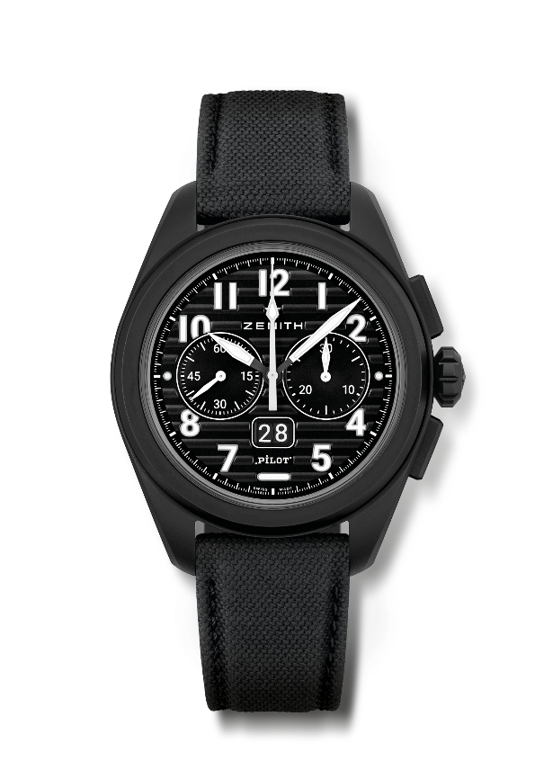
パイロット ビッグデイト フライバック
リファレンス：49.4000.3652/21.I001

特長：フライバック機能を備えた自動巻コラムホイール エル・プリメロ クロノグラフ。6時位置に特許取得済みのビッグデイト。ビッグデイトの瞬間ジャンプは0.007秒（ディスクのジャンプと安定性は0.02秒）。完全に交換可能なストラップシステム
ムーブメント：エル・プリメロ 3652 、自動巻
振動数：毎時 36,000 振動（5 Hz）
パワーリザーブ：約60時間
機能：中央に時針と分針。9時位置にスモールセコンド
6 時位置に瞬時に読み取れるビッグデイト。フライバック クロノグラフ。3時位置に30分カウンター
仕上げ： 「パイロット人工水平儀」特別ブラックローター
税込価格 1,562,000円
素材：マイクロブラスト仕上げブラックセラミック
防水機能：10気圧
ケース：42.5 mm
文字盤：横方向の溝が施されたブラック
アワーマーカー：スーパールミノーバSLN C1を塗布した植字によるアラビア数字
針：SLN C1を塗布したブラック＆ホワイト
ブレスレット＆バックル：2本のストラップが付属：ブラックのコーデュラ・エフェクト ラバーストラップ、カーキのコーデュラ・エフェクト ストラップ。スチール製、ブラックPVDコーティング、トリプルフォールディングバックル。

